http://labolycee.org ÉPREUVES COMMUNES DE CONTRÔLE CONTINU
CLASSE : Première E3C : ☐ E3C1 ☒ E3C2 ☐ E3C3
VOIE : ☒ Générale ENSEIGNEMENT : Enseignement scientifique
DURÉE DE L’ÉPREUVE : 1h

Les structures microscopiques de la silice et du silicium

La silice est la forme naturelle du dioxyde de silicium (SiO₂) qui entre dans la composition de nombreux minéraux (quartz, etc.). La silice représente 60,6 % de la masse de la croûte terrestre continentale. De nombreuses roches sont constituées de silice (sable, grès, granite, etc.) et l'étude des différentes structures possibles permet d'en savoir plus sur les conditions de formation des roches.

Le verre utilisé dans l’industrie est un solide non cristallin (amorphe), dur, fragile (cassant) et transparent. Sa composition chimique contient une part importante de silice.

Partie A. La silice : une structure amorphe ou cristalline.

Document 1. Deux structures en coupe de la silice
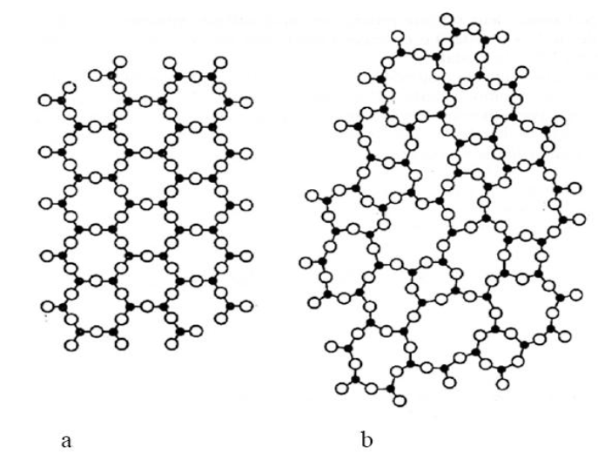
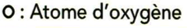

d'après CHAGUETMI, Salem (2010) Élaboration et caractérisation de nouveaux verres de fluorohafnates de strontium et de phosphosulfates.Thèse, Université Mohamed Khider Biskra. http://thesis.univ-biskra.dz/1006/3/Chapitre%201.pdf
- La figure ci-dessus montre deux structures possibles de la silice. L’une est dite cristalline, l’autre amorphe (verre). Parmi les représentations a et b, laquelle correspond à une structure cristalline ? Justifier votre choix.
À partir de deux échantillons identiques de silice liquide, on peut obtenir soit un verre, soit un cristal selon la vitesse de refroidissement.

Document 2. Évolution du volume d’un échantillon de silice lors d’un changement d'état.
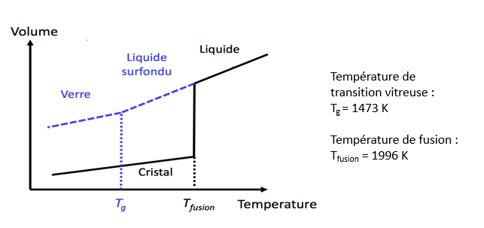

2- Comparer qualitativement les volumes des deux échantillons obtenus (verre ou cristal) à la température de 1400 K.
3- Proposer une explication à cette différence de volume en s’appuyant sur le document 1.
Partie B. Étude de la maille cristalline du silicium
On s’intéresse dans cette partie au silicium pur. On fait l'hypothèse que la structure cristalline du silicium est cubique à faces centrées, avec les caractéristiques suivantes :
Rayon d'un atome de silicium :$r=118×{10}^{-12} m$
Masse d'un atome de silicium : $m=4,66×{10}^{-26}$kg
4- Le but de cette partie est de déterminer la masse volumique du silicium afin de valider ou d’invalider l’hypothèse formulée sur sa structure (cubique à faces centrées).
Document 3. Coupe d’une maille selon le modèle cubique à faces centrées.
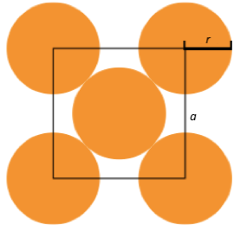
La mesure $a$ correspond au paramètre de la maille et on suppose que les atomes de silicium sont sphériques et tangents. Le rayon d’un atome de silicium est noté r.

4-a- À l’aide de la figure ci-dessus, démontrer que : $a=2\sqrt{2 } r$ et calculer sa valeur$.$
4-b- Représenter en perspective cavalière la maille cubique à faces centrées.
4-c- On rappelle que, dans la structure cubique à faces centrées, une maille contient
l’équivalent de 4 atomes de silicium. Calculer la masse volumique d’un cristal de silicium dans cette hypothèse.
4-d- En réalité, la masse volumique du cristal de silicium est 2,33 g.cm⁻³. L’hypothèse de la structure cristalline cubique à faces centrées peut-elle être validée ?

